KONVENCIJA O PRAVIMA DJETETA

Postoji ukupno trideset članova koji okvirno čine sporazum o ljudskim pravima, ali za najznačajnije principe se smatraju slijedeći:
- Pravo na život, slobodu i sigurnost ličnosti.
- Pravo na obrazovanje.
- Pravo na zaposlenje, plaćene praznike, zaštita od nezaposlenosti i socijalna sigurnost.
- Pravo na puno učešće u kulturnom životu.
- Sloboda od torture ili svirepog, nehumanog tretiranja ili kazne.
- Sloboda mišljenja, uvjerenja i vjeroispovijesti.
- Sloboda izražavanja i mišljenja.
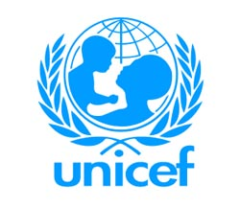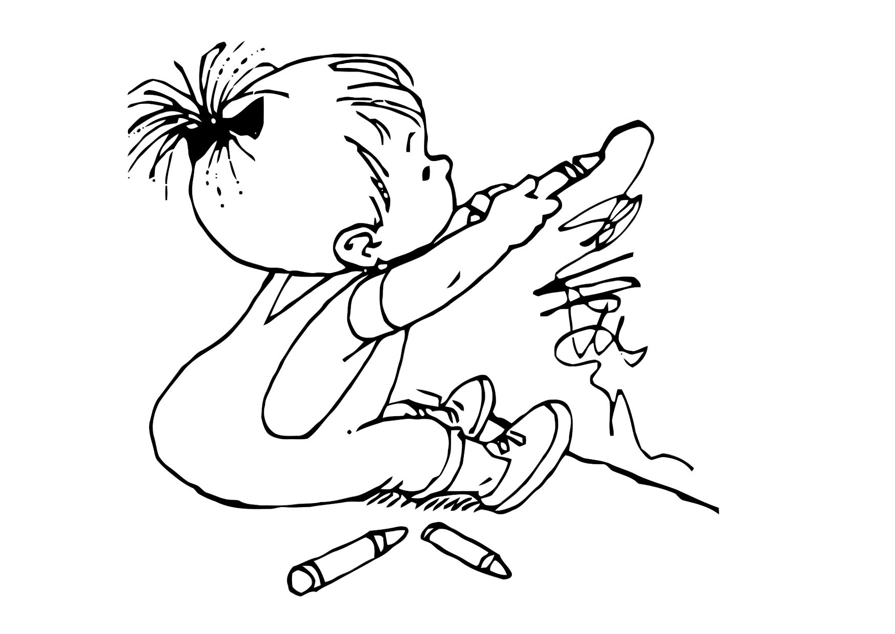

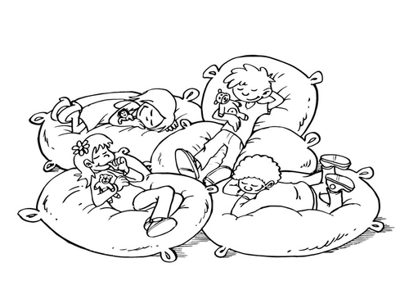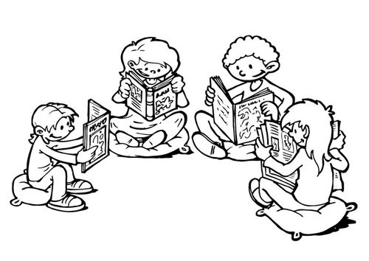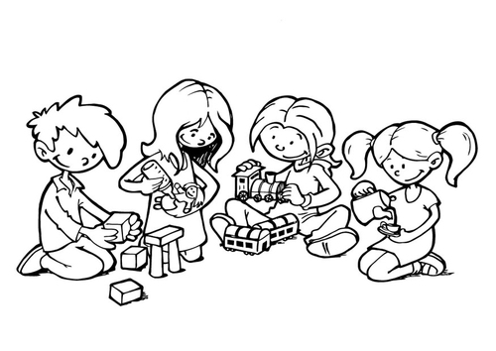

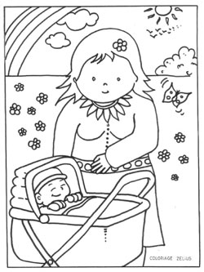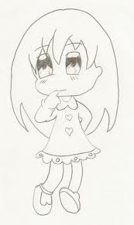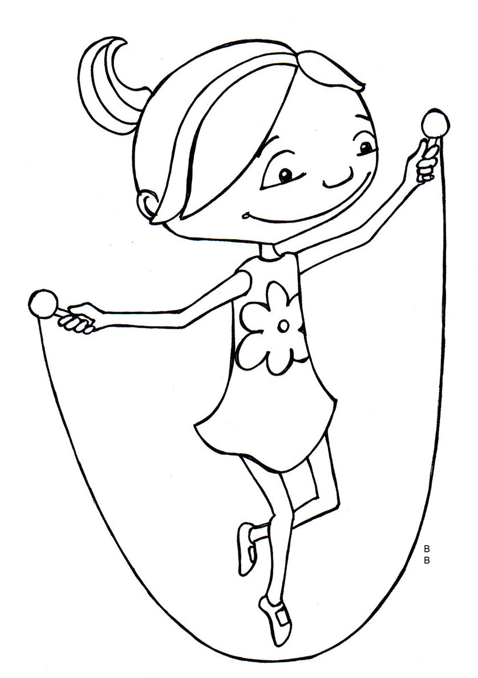

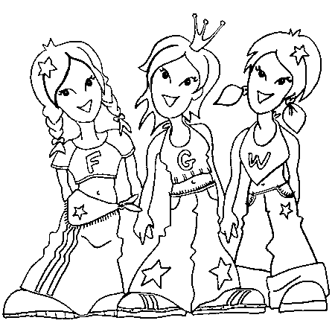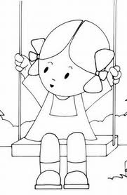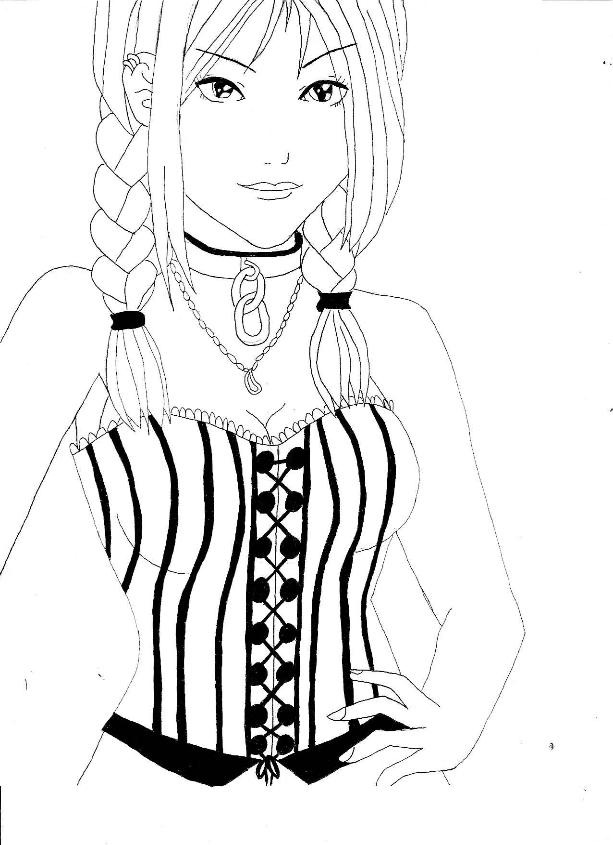

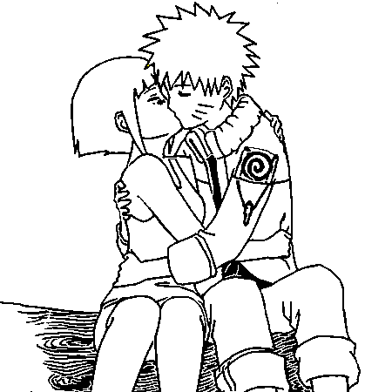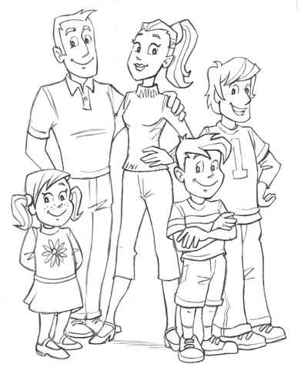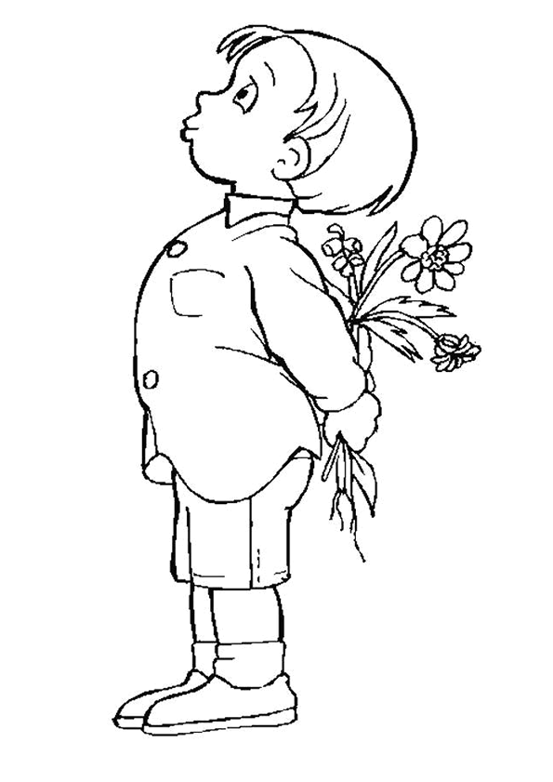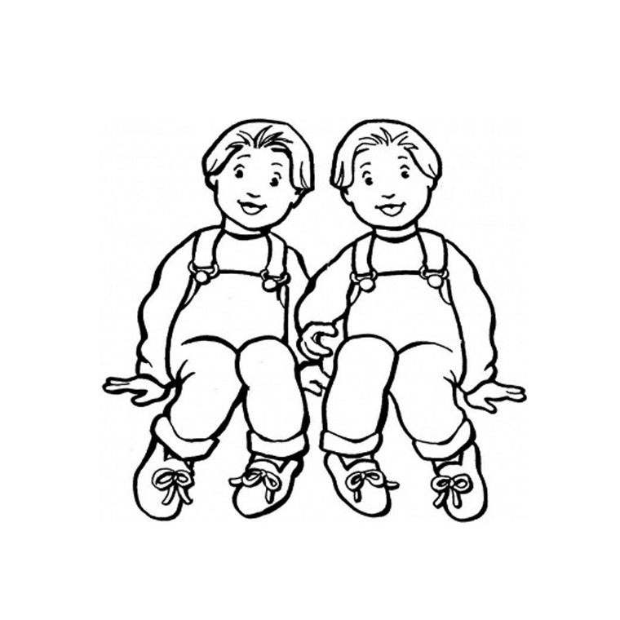

Dijete
S biološkog aspekta, dijete je ljudsko biće u periodu od rođenja do puberteta, dok se u pravnim definicijama djetetom smatra maloljetnik, tj. osoba mlađa od doba punoljetnosti. Riječ "dijete" također može označavati vezu s roditeljem ili starateljem ili pripadnost nekoj grupi u klanu, plemenu ili religiji. Ta riječ može se odnositi i na osobu na koju jako utječe određeno mjesto, vrijeme ili okolnosti, npr. "dijete prirode", "dijete 60-ih" i sl.

Pravne, biološke i društvene definicije
UN-ova Konvencija o pravima djeteta definira dijete kao "ljudsko biće mlađe od 18 godina, ukoliko se, prema zakonima koji se primjenjuju na djecu, punoljetnost ne stječe ranije". Konvenciju su ratificirale 192 od 194 zemlje članice UN-a. Biološki, dijete je bilo ko u dobi između rođenja i puberteta ili u razvojnom periodu djetinjstva, između faza novorođenčeta i odrasle dobi.
Shvaćanje djetinjstva kao faze različite od zrelosti počelo se pojavljivati u 16. i 17. stoljeću. Društvo je djecu počelo promatrati ne kao minijaturne odrasle ljude nego kao osobe nižeg nivoa kojima je potrebna zaštita, ljubav i njega od strane odraslih. Ova promjena može se pratiti u slikarstvu: u Srednjem vijeku djeca su na slikama prikazivana kao minijaturni odrasli ljudi bez dječjih karakteristika. U 16. stoljeću, pak, slike djece počele su dobivati izrazit dječji izgled. Od kasnog 17. stoljeća naovamo djeca su prikazivana u igri. Igračke i knjige za djecu također su se počele pojavljivati u ovo vrijeme.

Stavovi prema djeci
Društveni stavovi prema djeci razlikuju se u različitim kulturama svijeta i oni su mijenjali tokom vremena.

Dob odgovornosti]
Dob u kojoj se djeca smatraju odgovornom za vlastite postupke (npr., glasanje, brak itd.) također se mijenjala tokom vremena i to se reflektira na načinu na koji se prema njima odnose sudovi. U vrijeme Rimljana djeca se nisu smatrala krivom za krivična djela; taj stav je kasnije prihvatila i Crkva. U 19. stoljeću djeca mlađa od 7 godina smatrala su se nesposobnom za zločin, a djeca od 7 i više godina odgovornom za svoje postupke. Prema tome, protiv njih je mogla biti podignuta optužnica, mogla su biti poslana u zatvore za odrasle i kažnjena kao odrasli, npr., bičevanjem, žigosanjem ili vješanjem.
Istraživanja su pokazala da u najmanje 25 zemalja u svijetu nije određena dob za obavezno obrazovanje. Minimalna dob za zapošljavanje ili brak također varira. U najmanje 125 zemalja djeca u dobi od 7 do 15 godina mogu biti izvedena pred sud i riskirati zatvorsku kaznu zbog krivičnih djela. U nekim su zemljama djeca obavezna ići u školu do 14. ili 15. godine života, ali mogu i raditi prije te dobi. Pravo djeteta na obrazovanje ugroženo je ranim brakom, dječjim radom te zarobljeništvom, tj. odlaskom u zatvor.

Socijalizacija djeteta
Sva djeca prolaze kroz faze društvenog razvoja. Novorođenče ili veoma malo dijete rado će se igrati sámo. Dođe li drugo dijete na scenu, ono može biti fizički napadnuto ili odgurnuto ustranu. Nakon toga, dijete je već naučilo igrati se s drugim djetetom, postepeno učeći da dijeli. Na kraju, grupa se povećava na 3 ili 4 djeteta. Do vremena kad se dijete upiše u vrtić ono je obično u mogućnosti da se pridruži drugoj djeci i uživa u zajedničkim iskustvima.
Djeci s ADHD-om (poremećaj hiperaktivnosti i nedostatka pažnje) i teškoćama u učenju može biti potrebna dodatna pomoć u razvoju društvenih vještina. Impulzivne karakteristike djeteta s ADHD-om mogu dovesti do slabog odnosa s vršnjacima. Djeca sa slabim rasponom pažnje možda se neće "uštimati" s društvenim normama svoje sredine, što bi im otežalo učenje društvenih vještina kroz iskustvo.


20.11. obilježava se kao međunarodni dan djeteta i dan kada je 1959. godine Generalna skupština UN-a usvojila Deklaraciju o pravima djeteta, a trideset godina poslije usvojena je i Konvencija o pravima djeteta.
Republika Hrvatska
potpisnica je UN-ove Konvencije o pravima djeteta.
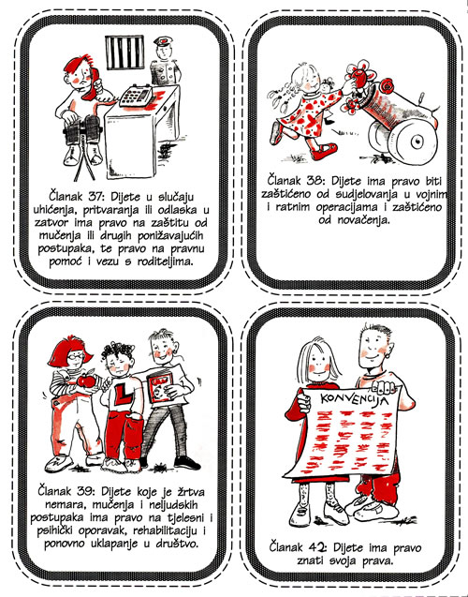
Konvencija o pravima djeteta

O KONVENCIJI
Republika Hrvatska, kao stranka Konvencije, uvrstila se među one napredne zemlje
koje su preuzele obvezu osiguranja i zaštite ljudskih prava i temeljnih sloboda.
Poštivanje, zaštita i promicanje ljudskih prava zadatak je koji proizlazi iz hrvatskoga
Ustava, a o njegovu ostvarenju ovisi sigurnost i dobrobit današnjeg pučanstva, kao i
budućih naraštaja.
U želji da pridonese jačanju demokracije i društva u kojemu će svaki pojedinac
uživati temeljna ljudska prava, Državni zavod za zaštitu obitelji, materinstva i mladeži
objavljuje tekst Konvencije u povodu nekoliko značajnih jubileja: 20. studenoga -
Međunarodnog dana djeteta i dana kada je 1959. godine Generalna skupština UN-a
usvojila Deklaraciju o pravima djeteta, te dana kada je - trideset godina poslije -
usvojila i Konvenciju o pravima djeteta.
Djeca se rađaju s temeljnim slobodama i pravima koja pripadaju svim ljudskim
bićima. No, s obzirom na tjelesnu i psihičku nezrelost nameće se potreba isticanja
posebnih prava djeteta na zaštitu koja proizlaze upravo iz te činjenice. Upravo je to
osnovno polazište Konvencije o pravima djeteta.
Konvencija o pravima djeteta je međunarodni dokument, usvojen na Glavnoj
skupštini Ujedinjenih naroda 20. studenoga 1989. godine, a sadrži univerzalne
standarde koje država stranka Konvencije (tj. koja ju je potpisala i ratificirala) mora
jamčiti svakom djetetu. U Konvenciji se govori, prije svega, o obvezama odraslih u
odnosu prema djetetu kao i o obvezama brojnih društvenih čimbenika glede zaštite
djeteta. To je prvi dokument u kojemu se djetetu pristupa kao subjektu s pravima, a ne
samo kao osobi koja treba posebnu zaštitu. Za razliku od Deklaracije o pravima
djeteta (1959.) koja ima moralnu snagu, Konvencija o pravima djeteta je pravni akt
koji ima snagu zakona i obvezuje stranke na pridržavanje njezinih odredaba te
uključuje pravo nadziranja primjene u državama koje su ju prihvatile i ratificirale.
Konvencija je jedinstvena jer je:
• Sveobuhvatna i jedina osigurava građanska, politička, ekonomska, socijalna i
kulturna prava djece;
• Univerzalna te se primjenjuje na svu djecu, u svim situacijama, u gotovo cijeloj
zajednici naroda;
• Bezuvjetna te zahtijeva i od vlada sa slabijim izvorima sredstava da poduzmu
aktivnosti vezane uz zaštitu prava djeteta;
• Holistička, što znači da zagovara gledište da su sva prava temeljna, nedjeljiva,
međusobno ovisna i jednako važna.
Odbor za prava djeteta UN-a identificirao je četiri opća načela na kojima se temelje
sva prava sadržana u Konvenciji o pravima djeteta:
• Načelo nediskriminacije prema kojemu djeca ne smiju trpjeti diskriminaciju
“neovisno o rasi, boji kože, spolu, jeziku, vjeri, političkom ili drugom mišljenju,
nacionalnom, etničkom ili društvenom podrijetlu, vlasništvu, teškoćama u razvoju,
rođenju ili drugom statusu djeteta, njegovih roditelja ili zakonskih skrbnika”.
• Djeca imaju pravo na život i razvoj u svim vidovima života, uključivši tjelesni,
emotivni, psihosocijalni, kognitivni, društveni i kulturni.
• Pri donošenju svih odluka ili izvršenju postupaka koji utječu na dijete, ili na djecu
kao skupinu, najvažnija mora biti dobrobit djeteta. To se odnosi kako na odluke koje
donose vladina, upravna ili zakonodavna tijela, tako i na odluke koje donosi obitelj.

• Djeci se mora omogućiti da aktivno sudjeluju u rješavanju svih pitanja koja utječu
na njihov život i dopustiti im slobodu izražavanja mišljenja. Ona imaju pravo izreći
svoja gledišta koja se moraju ozbiljno uzeti u obzir.
Konvencija o pravima djeteta sadrži 54 članka. U Preambuli Konvencije objašnjavaju
se pozadina i razlozi donošenja tog dokumenta. članci od l. do 41. drže se temeljnima
jer definiraju pojam djeteta (osoba do osamnaeste godine života) te obveze koje
zemlje preuzimaju kad njihovi parlamenti ratificiraju Konvenciju (a zemlje time
postaju strankom Konvencije). članci od 42. do 45. navode procedure za praćenje
primjene Konvencije. članci od 46. do 54. sadrže formalne odredbe u svezi sa
stupanjem Konvencije na snagu.
S obzirom na vrste prava na koje se odnose, članci Konvencije mogu se razvrstati na
sljedeći način:
Prava preživljavanja
Uključuju one članke Konvencije koji osiguravaju djetetu zadovoljavanje temeljnih
potreba za njegovu opstojnost. To su primjerice: pravo na život, pravo na
odgovarajući životni standard, pravo na prehranu, pravo na smještaj, pravo na
zdravstvenu pomoć.
Razvojna prava
Uključuju one članke Konvencije koji osiguravaju djetetu najbolji mogući razvoj. To
su primjerice: pravo na obrazovanje, pravo na igru, pravo na slobodno vrijeme, pravo
na kulturne aktivnosti, pravo na informiranje, pravo na slobodu misli i izražavanja
(vjere).
Zaštitna prava
Uključuju one članke Konvencije koji osiguravaju zaštitu djeteta. To su primjerice:
prava na zaštitu od zlouporabe, zapostavljanja i izrabljivanja, na zabranu dječjeg rada,
zaštitu od droga, alkohola, duhana, na zaštitu djece izbjeglica, djece u oružanim
sukobima, djece u zatvorima.
Prava sudjelovanja
Uključuju one članke koji omogućuju djetetu aktivno sudjelovanje u svojem okružju,
regionalnom / nacionalnom / svjetskom, koja ga pripremaju za aktivnog građanina u
budućnosti. To su primjerice: pravo na slobodno izražavanje svojih misli i pravo na
udruživanje.
Konvencija je opsežan instrument različitih prava kojim se, među ostalim, pokazuje
da hijerarhija dječjih prava ne postoji. Dakle, sva su ta prava potrebna da bi se dijete
razvilo u psihofizički cjelovitu osobu.
Konvencija o pravima djeteta nije običan katalog prava djeteta, nego je to popis
obveza koje države moraju ispunjavati spram djeteta. Te obveze država može
ispunjavati izravno, osiguranjem zdravstvene zaštite ili pružanjem obrazovanja djeci
ili posredno, dajući podršku roditeljima u obnašanju roditeljske uloge. S obzirom na
to da članci Konvencije obvezuju stranke Konvencije na skrb o djeci, postavlja se
pitanje uloge roditelja. čitanjem pojedinih članaka Konvencije moglo bi se zaključiti
da ona umanjuje važnost obitelji, što nikako nije istina. Stoga je važno Konvenciju
uzimati u cjelini, a ne parcijalno. Konvencija ne krnji ulogu roditelja - naprotiv oni
odlučuju što je najbolji djetetov interes. Štoviše, vlade pojedinih stranaka Konvencije
dužne su roditeljima osigurati potporu kako bi oni mogli osigurati skrb i što
kvalitetniji odgoj svojoj djeci. Istodobno, Konvencija o pravima djeteta prvi je
međunarodni sporazum o ljudskim pravima koji uporabom izraza “nadležna tijela”
izrijekom priznaje i ulogu nevladinih udruga. Dakle, predviđa aktiviranje i
angažiranje svih koji mogu pridonijeti ostvarivanju prava djeteta.
S obzirom na visoke standarde koji su postavljeni u Konvenciji o pravima djeteta,
nijedna vlada ne može reći da u njezinoj zemlji nema primjera kršenja prava djeteta,
odnosno da ne postoji potreba za trajnom skrbi o zaštiti prava djeteta u skladu s
Konvencijom.
Kad parlament neke zemlje ratificira Konvenciju, ta je država dužna UN-ovu Odboru
za prava djeteta (sjedište u Ženevi), posredstvom glavnog tajnika UN-a, podnositi
izvješće o mjerama koje se poduzimaju, te o napretku koji je postignut u provedbi
prava djeteta. Prvo se izvješće podnosi nakon dvije godine od stupanja Konvencije na
snagu, a potom svakih pet godina. Odbor je dužan reagirati na izvješće i dostaviti
“Završnu izjavu”, nakon koje se od države očekuje da učini najviše što može, u
najkraćem mogućem roku, za poboljšanje zaštite prava djeteta. Prvo izvješće o stanju
prava djeteta u Republici Hrvatskoj, Odboru za prava djeteta UN-a, Hrvatska je
uputila u siječnju 1996. godine.
Vlada Republike Hrvatske donijela je posebnu odluku kojom se na temelju
notifikacije o sukcesiji od bivše države Hrvatska smatra strankom Konvencije o
pravima djeteta od dana osamostaljenja, tj. od 8. listopada 1991. godine.
Kao zemlja koja je potpisala i ratificirala Konvenciju o pravima djeteta, Republika
Hrvatska je preuzela sve odgovornosti koje proizlaze iz Konvencije, a odnose se na
njezino provođenje te obvezu izmjene i prilagodbe postojećih zakona i akata u skladu
s tim međunarodnim dokumentom. Jedna od obveza države stranke Konvencije jest i
upoznavanje djece i odraslih s načelima i odredbama Konvencije o pravima djeteta,
koristeći se pritom primjerenim i djelatnim sredstvima i razumljivim jezikom (članak
42. Konvencije o pravima djeteta). Prava djeteta moraju poznavati i uzimati u obzir
svi građani države, i odrasli i djeca. Međutim, bezuvjetno ih moraju znati i poštivati
oni koji žive i rade s djecom, koji su u svakodnevnom kontaktu s njima i koji u
značajnoj mjeri utječu na stvaranje okruženja u kojemu dijete odrasta i razvija se kao
ličnost. A to su roditelji, odgojitelji i učitelji. Jednako tako, sva djeca, dakle sve osobe
mlađe od 18 godina, moraju biti upoznate s temeljnim pravima djeteta kako bi postale
svjesne svojih prava, načina njihova stjecanja, ali i zaštite u slučaju njihova
ugrožavanja od strane drugoga. Istodobno, stjecanjem spoznaja o osobnim pravima,
djeca trebaju graditi stav o osobnoj odgovornosti prema poštivanju prava drugoga.
Važnost Konvencije o pravima djeteta je neosporna. Ona obvezuje i daje aktivnu
ulogu svim čimbenicima koji pridonose zaštiti prava djeteta. To znači da svi
čimbenici zajedno trebaju omogućiti optimalan razvoj djeteta, a istodobno dijete
naučiti kako da štiti vlastita i tuda prava.

KONVENCIJA O PRAVIMA DJETETA
Države stranke ove Konvencije,
Držeći da je u skladu s načelima proklamiranim u Povelji Ujedinjenih naroda,
priznanje prirođenog dostojanstva te jednakih i neotuđivih prava svih članova ljudske
obitelji temelj slobode, pravde i mira u svijetu,
Imajući na umu da su narodi u Povelji Ujedinjenih naroda ponovno potvrdili vjeru u
temeljna ljudska prava, kao i u dostojanstvo i vrijednost ljudske osobe te odlučili
pridonijeti društvenom napretku i podizanju uvjeta života u većoj slobodi,
Svjesne da su Ujedinjeni narodi u Općoj deklaraciji o ljudskim pravima i
međunarodnim paktovima o ljudskim pravima proglasili i složili se da svakoj osobi
pripadaju sva prava i slobode u njima sadržane, bez obzira na rasu, boju kože, spol,
jezik, vjeru, političko ili drugo uvjerenje, nacionalno ili socijalno podrijetlo, imovina,
rođenje ili neki drugi položaj,
Podsjećajući da su Ujedinjeni narodi u Općoj deklaraciji o ljudskim pravima
proglasili da djetinjstvu pripada posebna skrb i pomoć,
Uvjerene da obitelji, kao temeljnoj društvenoj grupi i prirodnoj sredini za razvoj i
dobrobit svih njezinih članova, osobito djece, treba pružiti prijeko potrebnu zaštitu i
pomoć kako bi ona u potpunosti mogla preuzeti odgovornost u zajednici,
Uvjerene da dijete, radi potpunoga i skladnog razvoja svoje osobnosti, treba rasti u
obiteljskoj sredini, u ozračju sreće, ljubavi i razumijevanja,
Smatrajući da dijete u potpunosti treba biti pripremljeno za samostalan život u
društvu i odgojeno u duhu ideala koji su proglašeni u Povelji Ujedinjenih naroda,
osobito u duhu mira, dostojanstva, snošljivosti, slobode, ravnopravnosti i solidarnosti,
Imajući na umu da je potreba osiguranja posebne skrbi za dijete istaknuta u
Ženevskoj deklaraciji o pravima djeteta iz 1924. godine i u Deklaraciji o pravima
djeteta što su je Ujedinjeni narodi usvojili 20. studenoga 1959. godine te da je priznata
u Općoj deklaraciji o ljudskim pravima, Međunarodnom paktu o građanskim i
političkim pravima (osobito u članku 23. i 24.), Međunarodnom paktu o
gospodarskim, socijalnim i kulturnim pravima (osobito u članku 10.) te u statutima i
odgovarajućim instrumentima specijaliziranih službi i međunarodnih organizacija
koje se bave zaštitom djece,
Imajući na umu da su, kako je naznačeno u Deklaraciji o pravima djeteta, “djetetu,
zbog njegove tjelesne i mentalne nezrelosti, potrebni posebna zaštita i skrb,
uključujući odgovarajuću pravnu zaštitu prije i nakon rođenja”,
Podsjećajući na odredbe Deklaracije o socijalnim i pravnim načelima koja se odnose
na zaštitu i dobrobit djece, s posebnim osvrtom na skrbništvo i posvojenje u
nacionalnim i međunarodnim okvirima, Pravila Ujedinjenih naroda o standardnom
minimumu u maloljetničkom pravosuđu (Pekinška pravila) i Deklaracije o zaštiti žena
i djece u izvanrednim uvjetima i oružanom sukobu,
Svjesne da u svakoj zemlji svijeta postoje djeca koja žive u izuzetno teškim uvjetima i
da njima treba posvetiti posebnu pozornost,
Uzimajući u obzir važnost tradicije i kulturnih vrijednosti svakog naroda u zaštiti i
skladnom razvoju djeteta,
Svjesne značaja međunarodne suradnje za poboljšanje uvjeta života djece u svim
zemljama, osobito u zemljama u razvoju,
Suglasili su se u slijedećemu:
DIO PRVI
članak 1.
U svrhu na koju se ova Konvencija odnosi, dijete označava svaku osobu mlađu od 18
godina, osim ako se zakonom koji se primjenjuje na dijete granica punoljetnosti ne
odredi ranije.
članak 2.
1. Države stranke poštivat će i osigurati svakom djetetu na svom području prava
navedena u ovoj Konvenciji bez ikakve diskriminacije prema djetetu, njegovim
roditeljima ili zakonskim skrbnicima glede njihove rase, boje kože, spola, jezika,
vjere, političkog ili drugog uvjerenja, nacionalnoga, etničkoga ili socijalnog
podrijetla, imovine, teškoća u razvoju, obiteljskog podrijetla ili kakve druge okolnosti.
2. Države stranke poduzet će sve potrebne mjere za zaštitu djeteta od svih oblika
diskriminacije ili kažnjavanja koji polaze od položaja, djelatnosti, izraženog mišljenja
ili uvjerenja roditelja, zakonskih skrbnika ili članova obitelji.
članak 3.
1. U svim akcijama koje u svezi s djecom poduzimaju javne ili privatne ustanove
socijalne skrbi, sudovi, državna uprava ili zakonodavna tijela, mora se prvenstveno
voditi računa o interesima djeteta.
2. Države stranke obvezuju se da će odgovarajućim zakonodavnim i upravnim
mjerama djetetu osigurati zaštitu i skrb kakva je prijeko potrebna za njegovu dobrobit,
uzimajući u obzir prava i dužnosti njegovih roditelja, zakonskih skrbnika ili drugih
osoba koje su za nj zakonski odgovorne.
3. Države stranke osigurat će da službe i ustanove odgovorne za skrb ili zaštitu djece
budu pod stručnim nadzorom i da svoje djelovanje usklade sa standardima nadležnih
vlasti, osobito glede pitanja sigurnosti, zdravlja te broja i stručnosti osoblja.
članak 4.
Države stranke poduzet će sve odgovarajuće zakonodavne, upravne i druge mjere za
primjenu prava priznatih u ovoj Konvenciji. Glede gospodarskih, društvenih i
kulturnih prava, države stranke poduzet će takve mjere u što širem opsegu svojih
raspoloživih sredstava i, u slučaju potrebe, u okviru međunarodne suradnje.
članak 5.
Radi osiguranja odgovarajućeg usmjeravanja i vođenja djeteta u korištenju prava
priznatih ovom Konvencijom, a u skladu s razvojnim sposobnostima djeteta, države
stranke poštivat će odgovornosti, prava i dužnosti roditelja, zakonskih skrbnika ili
drugih osoba zakonski odgovornih za dijete, ili, ako je potrebno, članova proširene
obitelji ili zajednice kako to nalažu mjesni običaji.
članak 6.
1. Države stranke priznaju svakom djetetu prirođeno pravo na život.
2. Države stranke će u najvećoj mogućoj mjeri osigurati opstanak i razvoj djeteta.
članak 7.
1. Odmah nakon rođenja dijete mora biti upisano u matične knjige te mu se mora
jamčiti pravo na ime, pravo na državljanstvo i, koliko je to moguće, pravo da zna za
svoje roditelje i da uživa njihovu skrb.
2. Države stranke osigurat će primjenu ovih prava u skladu sa svojim nacionalnim
zakonodavstvom i obvezama koje proizlaze iz odgovarajućih međunarodnih
instrumenata u ovom području, osobito ako bi dijete inače ostalo bez državljanstva.
članak 8.
1. Države stranke obvezuju se jamčiti djetetu pravo na očuvanje svog identiteta,
uključujući nacionalnost, ime i obiteljske odnose priznate zakonom u što se neće
nezakonito miješati.
2. Ako su djetetu nezakonito uskraćene neke ili sve sastavnice identiteta, države
stranke osigurat će odgovarajuću pomoć i zaštitu u cilju njegova što bržeg
potvrđivanja.
članak 9.
1. Države stranke osigurat će da se dijete ne odvaja od svojih roditelja protiv njihove
volje, osim kada nadležne vlasti pod sudbenim nadzorom odluče, u skladu s važećim
zakonima i postupcima, da je odvajanje potrebno radi dobrobiti djeteta. Takva odluka
može biti naročito potrebna u posebnim slučajevima, kao što su zloporaba
roditeljskog položaja ili zanemarivanje djeteta, ili pak kad roditelji žive odvojeno, a
mora se donijeti odluka o mjestu djetetova prebivališta.
2. U svakom postupku koji se vodi u skladu sa stavkom 1. ovog članka, svim
zainteresiranim stranama mora se omogućiti sudjelovanje i izjašnjavanje.
3. Državne stranke poštivat će pravo djeteta koje je odvojeno od jednoga ili oba
roditelja da redovito održava osobne i neposredne odnose s oba roditelja ako se time
ne ugrožava njegova dobrobit.
4. Ako je odvajanje posljedica bilo kojega postupka što ga je pokrenula država
stranka, primjerice pritvora, zatvora, progona, izručenja ili smrti jednog ili oba
roditelja (uključujući i smrt koja je uslijedila iz bilo kojega razloga dok je osoba pod
nadzorom države), država stranka će na podnesen zahtjev pružiti roditeljima, djetetu
ili, ako je potrebno, drugom članu obitelji, potrebne obavijesti o boravištu odsutnog
člana(ova) obitelji, osim kad bi pružanje takve obavijesti moglo štetiti dobrobiti
djeteta. Države stranke osigurat će nadalje da podnošenje takvog zahtjeva samo po
sebi nema štetne posljedice po zainteresiranu osobu ili osobe.
članak 10.
1. U skladu s obvezama država stranaka po članku 9., stavku 1., zahtjev djeteta ili
njegovih roditelja za ulazak u državu stranku ili odlazak iz nje radi obiteljskog
sjedinjenja razmatrat će se povoljno, humano i što žurnije. Države stranke osigurat će
nadalje da podnošenje takvog zahtjeva nema štetne posljedice za podnositelje zahtjeva
i za članove njihove obitelji.
2. Osim u posebnim slučajevima, djetetu čiji roditelji borave u različitim državama
mora se jamčiti pravo na redovito održavanje osobnih i neposrednih odnosa s oba
roditelja. U tom cilju i u skladu s obvezama država stranaka iz članka 9., stavka 2.,
države stranke priznat će djetetu i njegovim roditeljima pravo na napuštanje bilo koje
zemlje, uključujući vlastitu, i na ulazak u svoju zemlju. Pravo napuštanja bilo koje
zemlje bit će podvrgnuto samo onim ograničenjima koja su zakonski propisana i koja
su potrebna radi zaštite nacionalne sigurnosti, javnog poretka (ordre public), javnog
zdravlja ili morala, ili prava i sloboda drugih te koja su usklađena s ostalim pravima
priznatim u ovoj Konvenciji.
članak 11.
1. Države stranke poduzet će mjere za suzbijanje nezakonitog prebacivanja i
zadržavanja djece u inozemstvu.
2. U tom cilju države stranke promicat će zaključenje bilateralnih ili multilateralnih
sporazuma ili pristupanje postojećim sporazumima.
članak 12.
1. Države stranke osigurat će djetetu koje je u stanju oblikovati vlastito mišljenje,
pravo na slobodno izražavanje svojih stavova o svim stvarima koje se na njega
odnose, te ih uvažavati u skladu s dobi i zrelošću djeteta.
2. U tu svrhu, djetetu se izravno ili preko posrednika, odnosno odgovarajuće službe,
mora osigurati da bude saslušano u svakom sudbenom i upravnom postupku koji se na
njega odnosi, na način koji je usklađen s proceduralnim pravilima nacionalnog
zakonodavstva.
članak 13.
1. Dijete ima pravo na slobodu izražavanja; to pravo mora, neovisno o granicama,
uključivati slobodu traženja, primanja i širenja obavijesti i ideja svake vrste, usmeno
ili pismeno, tiskom ili umjetničkim oblikovanjem ili kojim drugim sredstvom prema
izboru djeteta.
2. Uživanje ovoga prava može biti podvrgnuto samo onim ograničenjima koja su
određena zakonom i koja su prijeko potrebna:
a) radi zaštite prava i ugleda drugih, ili
b) radi zaštite nacionalne sigurnosti ili javnog poretka (ordre public), javnog zdravlja
ili morala.
članak 14.
1. Države stranke priznat će djetetu pravo na slobodu misli, savjesti i vjere.
2. Države stranke poštivat će prava i dužnosti roditelja i, u određenim slučajevima,
zakonskih skrbnika, u svezi s pružanjem pomoći djetetu u korištenju svojih prava na
način koji je u skladu s njegovim razvojnim sposobnostima.
3. Sloboda izražavanja vjere ili uvjerenja može biti podvrgnuta samo onim
ograničenjima koja su zakonom određena i koja su prijeko potrebna radi zaštite javne
sigurnosti, zdravlja ili morala ili temeljnih prava i sloboda drugih.
članak 15.
1. Države stranke priznaju djetetu pravo na slobodu udruživanja i slobodu mirnog
okupljanja.
2. Uživanju ovih prava ne mogu se postavljati nikakva ograničenja osim onih koja su
u zajednici zakonski propisana i koja su u demokratskom društvu prijeko potrebna u
interesu nacionalne ili javne sigurnosti, javnog poretka (ordre public), zaštite javnog
zdravlja ili morala, ili zaštiti prava i sloboda drugih.
članak 16.
1. Niti jedno dijete ne smije biti izloženo proizvoljnom ili nezakonitom miješanju u
njegovu privatnost, obitelj, dom ili prepisku, niti nezakonitim napadima na njegovu
čast i ugled.
2. Dijete ima pravo na zakonsku zaštitu protiv takvog miješanja ili napada.
članak 17.
Države stranke priznaju važnost koju imaju sredstva javnog priopćavanja te će djetetu
osigurati pristup obavijestima i materijalima iz različitih nacionalnih i međunarodnih
izvora, osobito onih koji teže promicanju društvene, duhovne i moralne dobrobiti
djeteta, kao i njegova tjelesnoga i duševnoga zdravlja. U tom cilju, države stranke će:
a) poticati sredstva javnog priopćavanja na širenje obavijesti i materijala koji za dijete
imaju društvenu i kulturnu vrijednost u duhu članka 29.;
b) poticati međunarodnu suradnju u proizvodnji, razmjeni i širenju takvih obavijesti i
materijala iz raznovrsnih kulturnih, nacionalnih i međunarodnih izvora;
c) poticati proizvodnju i širenje knjiga za djecu;
d) poticati sredstva javnog priopćavanja da osobitu pozornost posvete jezičnim
potrebama djeteta koje pripada manjinskoj grupi ili je starosjedilačkog podrijetla;
e) imajući na umu odredbe članka 13. i 18., poticati razvoj odgovarajućih naputaka za
zaštitu djeteta od obavijesti i materijala koji škode njegovu razvoju.
članak 18.
1. Države stranke učinit će sve što je u njihovoj moći u primjeni načela zajedničke
roditeljske odgovornosti za odgoj i razvoj djeteta. Roditelji ili zakonski skrbnici snose
najveću odgovornost za odgoj i razvoj djeteta. Dobrobit djeteta mora biti njihova
temeljna briga.
2. U cilju jamčenja i promicanja prava utvrđenih u ovoj Konvenciji, države stranke
pružit će odgovarajuću pomoć roditeljima i zakonskim skrbnicima kako bi oni mogli
ispuniti svoju dužnost prema djetetu, te jačati ustanove i službe za dječju zaštitu i
skrb.
3. Države stranke iskoristit će sve odgovarajuće mjere da djeca zaposlenih roditelja
mogu uživati zaštitu i skrb ustanova i službi koje im u tom smislu stoje na
raspolaganju.
članak 19.
1. Države stranke poduzet će sve potrebne zakonodavne, upravne, socijalne i
prosvjetne mjere da zaštite dijete od svakog oblika tjelesnog ili duševnog nasilja,
povreda ili zloporaba, zanemarivanja ili zapuštenosti, zlostavljanja ili iskorištavanja,
uključujući spolno zlostavljanje, dok o njemu brine roditelj(i), zakonski skrbnik(ci) ili
neka druga odgovorna osoba kojoj je skrb djeteta povjerena.
2. Mjere zaštite po potrebi moraju obuhvatiti djelotvorne postupke uvođenja
socijalnih programa za pružanje potrebne pomoći djetetu i onima koji o njemu brinu
te za druge oblike prevencije i utvrđivanja, izvješćivanja, ukazivanja, istraživanja,
postupanja i praćenja slučajeva zlostavljanja djeteta koji su gore opisani i, bude li
potrebno, za uključivanje suda.
članak 20.
1. Dijete kojemu je privremeno ili trajno uskraćena obiteljska sredina, ili koje zbog
svoje dobrobiti u njoj ne smije ostati, ima pravo na posebnu zaštitu i pomoć države.
2. Države stranke će u skladu sa svojim nacionalnim zakonodavstvom takvom djetetu
osigurati zamjensku zaštitu.
3. Takva zaštita može, inter alia, uključivati smještaj kod udomitelja, kafalu po
islamskom zakonu, posvojenje ili, po potrebi, smještaj u odgovarajuće ustanove za
skrb o djeci. Pri donošenju rješenja, osobita pozornost mora se posvetiti osiguranju
kontinuiteta u djetetovu odgoju, kao i njegovu etničkom, vjerskom, kulturnom ili
jezičnom podrijetlu.
članak 21.
Države stranke koje priznaju i/ili dopuštaju posvojenje, vodit će računa da se pri tome
najveća moguća pozornost posveti dobrobiti djeteta te će:
a) osigurati da posvojenje službeno odobrava samo stručna služba koja će temeljem
odgovarajućih zakona i postupka, kao i svih bitnih i pouzdanih informacija, donijeti
odluku o ispravnosti posvojenja s obzirom na situaciju u kojoj se dijete nalazi glede
roditelja, rodbine i zakonskih skrbnika, i utvrditi jesu li zainteresirane strane svjesno
pristale na posvojenje nakon što su bile ispravno savjetovane ako savjetovanje bude
potrebno;
b) prihvatiti međudržavno posvojenje kao zamjenski oblik skrbi za dijete, ako se ne
može osigurati njegov smještaj u obitelj udomitelja ili posvojitelja ili se ni na koji
pogodan način o njemu ne može skrbiti u domovini;
c) osigurati da dijete koje je predmet međudržavnog posvojenja uživa zaštitu i
standarde jednake onima koji su određeni u slučaju domaćeg posvojenja;
d) poduzeti sve potrebne mjere kako međudržavno posvojenje ne bi vodilo
nedopuštenoj materijalnoj koristi za one koji su u to uključeni;
e) po potrebi promicati ciljeve sadržane u ovom članku zaključivanjem bilateralnih ili
multilateralnih dogovora ili sporazuma i, u tom okviru, osigurati da postupak
smještaja djeteta u drugu zemlju vode nadležne vlasti ili tijela.
članak 22.
1. Države stranke poduzet će prikladne mjere kako bi dijete koje traži izbjeglički
status ili koje se drži izbjeglicom prema važećem međunarodnom i domaćem pravu,
bilo da je bez pratnje ili je u pratnji roditelja ili koje druge osobe, primilo primjerenu
zaštitu i humanitarnu pomoć u skladu s primjenjivim pravima navedenim u ovoj
Konvenciji i drugim međunarodnim instrumentima ljudskih prava kao i humanitarnim
instrumentima kojih su spomenute države stranke.
2. U tu će svrhu i u mjeri koju drže potrebnom, države stranke sudjelovati u svim
naporima Ujedinjenih naroda i ostalih mjerodavnih međudržavnih ili nevladinih
organizacija koje surađuju s Ujedinjenim narodima, da se takvom djetetu pruži zaštita
i pomoć i da se pronađu roditelji ili drugi članovi obitelji svakog djeteta izbjeglice
kako bi se od njih prikupile obavijesti potrebne za njegovo ponovno sjedinjenje s
obitelji. U slučajevima kad se djetetovi roditelji ili članovi obitelji ne mogu pronaći,
njemu će se osigurati ista zaštita kao i svoj drugoj djeci kojoj je iz bilo kojeg razloga
privremeno ili trajno uskraćena njihova obiteljska sredina, kako je navedeno u ovoj
Konvenciji.
članak 23.
1. Države stranke priznaju da dijete s teškoćama u duševnom ili tjelesnom razvoju
treba voditi ispunjen i pristojan život u uvjetima koji jamče dostojanstvo, jačaju
djetetovo oslanjanje na vlastite snage i olakšavaju njegovo djelatno sudjelovanje u
zajednici.
2. Države stranke priznaju djetetu s teškoćama u razvoju pravo na posebnu skrb te će,
ovisno o raspoloživim sredstvima, poticati i osiguravati svakom takvom djetetu kao i
onima koji su odgovorni za njegovu skrb, pružanje pomoći koju zatraže i koja je
primjerena stanju djeteta i uvjetima u kojima žive njegovi roditelji ili drugi koji skrbe
za njega.
3. Priznajući djetetu s teškoćama u razvoju posebne potrebe, pružanje pomoći prema
stavku 2. ovog članka bit će besplatno kad god je to moguće, uz uvažavanje
materijalnih mogućnosti djetetovih roditelja ili drugih osoba koje o njemu skrbe, te će
biti organizirano tako da djetetu s teškoćama u razvoju osigura djelotvoran pristup
obrazovanju, stručnoj izobrazbi, zdravstvenim službama rehabilitacijskim službama,
pripremi za zapošljavanje i mogućnostima razonode, što mu omogućuju puno
uključivanje u zajednicu i osobni razvoj, uključujući njegov kulturni i duhovni
napredak.
4. Države stranke će u duhu međunarodne suradnje promicati razmjenu najvažnijih
obavijesti iz područja preventivne zdravstvene zaštite te medicinskog, psihološkog i
funkcionalnog tretmana djece s teškoćama u razvoju, uključujući širenje i pristup
obavijestima o metodama rehabilitacije, obrazovanja i izbora zanimanja, kako bi
unaprijedile sposobnosti i vještine te proširile domaća iskustva u tim područjima. U
svezi s tim, osobita pozornost posvetit će se potrebama zemalja u razvoju.
članak 24.
1. Državne stranke priznaju djetetu pravo na uživanje najviše moguće razine zdravlja i
na olakšice glede ozdravljenja i oporavka. Države stranke će nastojati osigurati da
nijednom djetetu ne bude uskraćeno njegovo pravo pristupa zdravstvenim službama.
2. Države stranke će se zalagati za puno ostvarenje toga prava i osobito poduzimati
odgovarajuće mjere:
a) za smanjenje smrtnosti novorođenčadi i djece;
b) za pružanja potrebne zdravstvene pomoći i zdravstvene njege svakom djetetu, s
težištem na jačanju primarne zdravstvene zaštite;
c) za suzbijanje bolesti i neishranjenosti u okvirima primarne zdravstvene zaštite
primjenom, inter alia, lako dostupne tehnologije te osiguranjem odgovarajuće hranjive
prehrane i pročišćene pitke vode, imajući na umu opasnosti i rizike od zagađenosti
okoliša;
d) za osiguranje prenatalne i postnatalne zdravstvene zaštite majki;
e) za pružanje obavijesti, obrazovanja i potpore u korištenju temeljnih spoznaja o
dječjem zdravlju i prehrani, prednostima dojenja, osobnoj higijeni i čistoći okoliša te
sprječavanju nezgoda, svim slojevima zajednice, osobito roditeljima i djeci;
f) za razvoj preventivne zdravstvene zaštite, savjetovališta za roditelje te obrazovanja
i službi za planiranje obitelji.
3. Države stranke će poduzeti djelotvorne i odgovarajuće mjere za suzbijanje
tradicionalnih postupaka koji štete zdravlju djece.
4. Države stranke se obvezuju da će promicati i podržavati međunarodnu suradnju u
cilju postizanja punog ostvarenja prava priznatih u ovom članku. U svezi s tim,
osobita pozornost posvetit će se zemljama u razvoju.
članak 25.
Države stranke priznaju djetetu koje je od strane nadležnih vlasti stavljeno pod nadzor
radi skrbi, zaštite ili zbrinjavanja njegova tjelesnog ili duševnog zdravlja, pravo na
povremenu provjeru njege koja mu se pruža i svih drugih okolnosti zbog kojih je
primijenjena mjera nadzora.
članak 26.
1. Države stranke će svakom djetetu priznati pravo na socijalnu sigurnost, uključujući
socijalno osiguranje, te će poduzeti potrebne mjere za puno ostvarenje ovoga prava u
skladu s nacionalnim zakonodavstvom.
2. Te povlastice bi se trebale jamčiti glede mogućnosti i uvjeta u kojima živi dijete i
osobe koje su odgovorne za skrb o njemu, kao i svake druge okolnosti povezane sa
zahtjevom za dobivanjem povlastica kojega podnosi dijete ili netko u njegovo ime.
članak 27.
1. Države stranke priznaju svakom djetetu pravo na životni standard primjeren
njegovu tjelesnom, duševnom, duhovnom, moralnom i društvenom razvoju.
2. Roditelj(i) ili druge osobe, ovisno o njihovim sposobnostima i materijalnim
mogućnostima, snose najveću odgovornost za osiguranje životnih uvjeta koji su
prijeko potrebni za djetetov razvoj.
3. Države stranke će, ovisno o nacionalnim prilikama i svojim mogućnostima,
poduzeti odgovarajuće mjere pomoći roditeljima i drugim osobama koje su
odgovorne za dijete u ispunjavanju ovoga prava i, ako je potrebno, osigurati
materijalnu pomoć i programe podrške, osobito glede prehrane, odijevanja i smještaja.
4. Države stranke će poduzeti potrebne mjere kako bi osigurale da dijete dobije
sredstva za uzdržavanje od roditelja ili drugih osoba koje su za njega materijalno
odgovorne, kako unutar države stranke tako i iz inozemstva. Osobito će u slučajevima
kad osoba koja je materijalno odgovorna za dijete živi u drugoj zemlji odvojeno od
djeteta, države stranke težiti pristupanju ili zaključivanju međunarodnih sporazuma,
kao i pronalaženju drugih prikladnih postupaka.
članak 28.
1. Države stranke priznaju svakome djetetu pravo na obrazovanje te će u svrhu
ostvarivanja tog prava postupno i na temelju jednakih mogućnosti za svu djecu
osobito:
a) svima osigurati obvezno i besplatno osnovno obrazovanje;
b) poticati razvoj različitih oblika srednjoškolskog obrazovanja, uključujući opću i
stručnu izobrazbu, te ih učiniti raspoloživim i dostupnim svakom djetetu te poduzeti
primjerene mjere kao što su uvođenje besplatne izobrazbe i osiguranje materijalne
podrške kad je ona potrebna;
c) svim prikladnim sredstvima učiniti više i visoko obrazovanje dostupno svima na
temelju sposobnosti;
d) učiniti da obavijestiti o školovanju te stručnoj izobrazbi i profesionalnom
usmjeravanju budu dostupne svakomu djetetu;
e) poduzeti mjere za poticanje redovitog dolaska na nastavu i smanjenje stope ispisa
djece iz škole.
2. Države stranke poduzet će potrebne mjere kako bi osigurale da se školska stega
provodi na način kojim se potvrđuje djetetovo ljudsko dostojanstvo i koji je u skladu s
ovom Konvencijom.
3. Države stranke promicat će međunarodnu suradnju u području obrazovanja, osobito
u cilju suzbijanja neznanja i nepismenosti diljem svijeta te olakšanja pristupa
znanstvenim i tehničkim spoznajama i suvremenim metodama podučavanja. U svezi s
tim, posebna pozornost posvetit će se potrebama zemalja u razvoju.
članak 29.
1. Države stranke slažu se da obrazovanje djeteta treba usmjeriti prema:
a) punom razvoju djetetove osobnosti, nadarenosti, duševnih i tjelesnih sposobnosti;
b) promicanju poštivanja ljudskih prava i temeljnih sloboda te načela proglašenih u
Povelji Ujedinjenih naroda;
c) poticanju poštivanja djetetovih roditelja, njegova kulturnog identiteta, jezika i
vrjednota, nacionalnih vrjednota zemlje u kojoj dijete živi i zemlje iz koje potječe te
poštivanje civilizacija koje se od njega razlikuju:
d) pripremi djeteta za odgovoran život u slobodnoj zajednici u duhu razumijevanja,
mira, snošljivosti, ravnopravnosti spolova i prijateljstva među svim narodima,
etničkim, nacionalnim i vjerskim grupama te osobama starosjedilačkog podrijetla;
e) poticanju zaštite prirodnog okoliša.
2. Niti jedan dio ovoga članka ili članka 28. neće se protumačiti na način kojim bi se
ometala sloboda pojedinaca ili ustanova da osnivaju i upravljaju obrazovnim
ustanovama, pod uvjetom da se uvijek rukovode načelima iz stavka 1. ovoga članka i
da obrazovanje u takvim ustanovama zadovoljava minimalne standarde koje propiše
država.
članak 30.
U onim državama strankama gdje postoje etničke, vjerske ili jezične manjine ili osobe
starosjedilačkog podrijetla, djetetu koje pripada takvoj manjini ili koje je
starosjedilačkog podrijetla ne smije se uskratiti njegovo pravo, da u zajednici s
ostalim članovima njegove grupe, uživa svoju kulturu, ispovijeda svoju vjeru i obavlja
vjerske obrede ili koristi svoj jezik.
članak 31.
1. Države stranke priznaju djetetu pravo na odmor i slobodno vrijeme, na igru i
razonodu primjerenu njegovoj dobi, kao i na slobodno sudjelovanje u kulturnom
životu i umjetnostima.
2. Države stranke poštivat će i promicati pravo djeteta na puno sudjelovanje u
kulturnom i umjetničkom životu te će poticati ostvarenje primjerenih i jednakih uvjeta
za provođenje kulturnih, umjetničkih, rekreativnih i slobodnih djelatnosti.
članak 32.
1. Države stranke priznaju pravo djetetu na zaštitu od gospodarskog izrabljivanja i
obavljanja bilo kojega posla koji bi za nj bio pogibeljan ili ometao njegovo
obrazovanje, bio štetan za njegovo zdravlje ili njegov tjelesni, duševni, duhovni,
moralni ili društveni razvoj.
2. Države stranke poduzet će zakonodavne, upravne, socijalne i prosvjetne mjere kako
bi osigurale ispunjenje odredbi ovoga članka. U tom cilju, a u skladu s važećim
odredbama drugih međunarodnih instrumenata, države stranke će osobito:
a) odrediti minimalnu dob ili minimalne dobi za zapošljavanje;
b) odrediti primjereno radno vrijeme i uvjete zapošljavanja;
c) odrediti primjerene kazne i ostale mjere kako bi se osigurala djelotvorna primjena
ovoga članka.
članak 33.
Države stranke poduzet će odgovarajuće mjere, uključujući zakonske, upravne,
socijalne i prosvjetne mjere, kako bi djecu zaštitile od nezakonite uporabe opojnih
droga i psihotropskih sredstava koji su opisani u važećim međunarodnim ugovorima
te spriječile korištenje djece u nezakonitoj proizvodnji i trgovini takvim tvarima.
članak 34.
Države stranke obvezuju se da će zaštiti dijete od svakog oblika spolnog izrabljivanja
i zlostavljanja. U tu će svrhu države stranke osobito poduzeti sve nacionalne,
bilateralne i multilateralne mjere kako bi spriječile:
a) navođenje ili prinuđivanje djeteta na bavljenje bilo kojom nezakonitom spolnom
djelatnošću;
b) izrabljivačku uporabu djeteta u prostituciji ili kakvoj drugoj nezakonitoj spolnoj
djelatnosti;
c) izrabljivačku uporabu djeteta u pornografskim predstavama i materijalima.
članak 35.
Države stranke poduzet će sve odgovarajuće nacionalne, bilateralne i multilateralne
mjere kako bi spriječile otmicu, prodaju i trgovinu djecom u bilo koju svrhu i u bilo
kojem obliku.
članak 36.
Države stranke štitit će dijete od svih drugih oblika izrabljivanja koji na bilo koji
način štete dobrobiti djeteta.
članak 37.
Države stranke pobrinut će se da:
a) niti jedno dijete ne bude podvrgnuto mučenju ili drugom okrutnom, nečovječnom
ili ponižavajućem postupku ili kazni. Ni smrtna kazna ni kazna doživotnog zatvora
bez mogućnosti puštanja na slobodu ne smije se određivati za prijestupe koje počine
osobe mlađe od 18 godina;
b) niti jednom se djetetu neće nezakonito i proizvoljno oduzeti sloboda. Uhićenje,
pritvaranje ili zatvaranje djeteta obavljat će se u skladu sa zakonom, kao krajnja mjera
i na najkraće moguće vrijeme;
c) sa svakim djetetom kojemu je oduzeta sloboda postupat će se ljudski i s
poštivanjem prirođenog dostojanstva svakog ljudskog bića, uzimajući u obzir potrebe
osoba te dobi. Osobito će se svako dijete kojem je oduzeta sloboda držati odvojeno od
odraslih, osim kad se odluči suprotno zbog njegove dobrobiti, te će, osim izuzetnih
okolnosti, imati pravo održavati odnose sa svojom obitelji dopisivanjem i posjetima;
d) svako dijete kojemu je oduzeta sloboda imat će pravo na neodgodivu pravnu i
drugu odgovarajuću pomoć te pravo na osporavanje zakonitosti oduzimanja slobode
pred sudom, ili kakvim drugim odgovarajućim neovisnim i nepristranim tijelima
vlasti, kao i na neodgodivo donošenje odluke o svakom takvom pitanju.
članak 38.
1. Države stranke obvezuju se da će poštivati i jamčiti poštivanje pravila
međunarodnoga humanitarnog prava koja se primjenjuje u oružanim sukobima, a
odnose se na dijete.
2. Države stranke poduzet će sve korisne mjere kako bi osigurale da osobe mlađe od
15 godina nisu izravno uključene u neprijateljstva.
3. Države stranke će se suzdržati od novačenja osoba mlađih od 15 godina u svoje
oružane postrojbe. Pri novačenju osoba koje su navršile 15 godina, ali su mlađe od
18., države stranke će nastojati dati prednost najstarijima.
4. U skladu s obvezama koje proizlaze iz međunarodnoga humanitarnog prava glede
zaštite civilnog pučanstva u oružanim sukobima, države stranke će poduzeti sve
korisne mjere kako bi osigurale zaštitu i skrb za djecu pogođenu oružanim sukobom.
članak 39.
Države stranke će poduzeti sve odgovarajuće mjere za promicanje tjelesnoga i
duševnog oporavka i vraćanja u društvo djeteta koje je žrtva: bilo kojeg oblika
zapostavljanja, izrabljivanja ili zlostavljanja; mučenja ili bilo kojeg drugog oblika
okrutnog, neljudskog ili ponižavajućeg postupka ili kazne; ili pak oružanog sukoba.
Oporavak i vraćanje u društvo osigurat će se u sredini koja potiče djetetovo zdravlje,
samopoštovanje i dostojanstvo.
članak 40.
1. Države stranke priznaju svakome djetetu koje je osumnjičeno ili optuženo, ili za
kojega je utvrđeno da je prekršilo krivični zakon, pravo da se s njime postupa na način
koji je u skladu s promicanjem njegova osjećaja dostojanstva i vrijednosti, kojim se
jača djetetovo poštivanje ljudskih prava i temeljnih sloboda drugih i koji uzima u
obzir djetetovu dob i poželjnost promicanja njegova povratka u zajednicu te njegova
preuzimanja djelatne uloge u toj zajednici.
2. U tom cilju, a uzevši u obzir odgovarajuće odredbe međunarodnih instrumenata,
države stranke će osobito osigurati da:
a) ni jedno dijete ne bude osumnjičeno, optuženo ili da se za njega utvrdi da je
prekršilo krivični zakon za djela ili propuste koji u vrijeme kad su počinjeni nisu bili
zabranjeni međunarodnim ili nacionalnim zakonima;
b) svako dijete koje je osumnjičeno ili optuženo za kršenje krivičnog zakona ima
najmanje slijedeća jamstva:
i) da se drži nevinim sve dok se njegova krivnja zakonski ne dokaže;
ii) da se neodgodivo i izravno obavješćuje o optužbama protiv njega i, ako je
primjereno, preko roditelja ili zakonskih skrbnika, te da ima pravnu i drugu pomoć u
pripremi i iznošenju svoje obrane;
iii) da njegov slučaj neodložno razmotre stručna, neovisna i nepristrana tijela vlasti ili
sudsko tijelo u pravičnoj raspravi u skladu sa zakonom i u nazočnosti pravnog ili
drugog savjetnika te roditelja ili zakonskih skrbnika ako to nije protivno dobrobiti
djeteta glede njegove dobi i stanja;
iv) da se ne prisiljava na davanje iskaza ili priznanje krivice; da može ispitati ili dati
ispitati svjedoke optužbe i osigurati sudjelovanje i ispitivanje svjedoka u svoju korist
pod istim uvjetima;
v) ako je prekršilo krivični zakon, da u skladu sa zakonom ima pravo tu odluku i
mjere koje iz nje proizlaze dati na provjeru višim stručnim, neovisnim i nepristranim
tijelima vlasti ili sudskom tijelu;
vi) da ima pravo na besplatnu pomoć prevoditelja ako ne razumije jezik na kojemu se
vodi rasprava;
vii) da se poštuje njegova privatnost na svim razinama postupka.
3. Države stranke nastojat će promicati uvođenje zakona, postupaka, upravnih tijela i
ustanova posebno namijenjenih djeci koja su osumnjičena ili optužena, ili se utvrdilo
da su prekršila krivični zakon, osobito:
a) određivanje minimalne dobi ispod koje će se držati da djeca nisu sposobna učiniti
prekršaj prema krivičnom zakonu;
b) određivanje mjera postupanja s takvom djecom bez pribjegavanja sudskim
postupcima, uz osiguranje punog poštivanja ljudskih prava i pravne zaštite kad god je
to primjereno i poželjno.
4. Djeci moraju biti dostupne različite mogućnosti, kao što su pravila o skrbi,
usmjeravanju i nadzoru nad njima; savjetovanje i uvjetno služenje kazne, hraniteljsko
zbrinjavanje, obrazovanje i programi stručne izobrazbe te druge zamjenske
mogućnosti institucionalne skrbi, kako bi se osigurao pristup primjeren njihovoj
dobrobiti te u skladu s okolnostima u kojima se nalaze i počinjenom prekršaju.
članak 41.
Ništa iz ove Konvencije ne smije ugroziti odredbe koje više pridonose ostvarivanju
prava djeteta, a koje mogu biti sadržane u:
a) zakonu države stranke, ili
b) međunarodnom zakonu koji se primjenjuje u toj državi.
DIO DRUGI
članak 42.
Države stranke obvezuju se da će masovno upoznati odrasle i djecu s načelima i
odredbama ove Konvencije koristeći se primjerenim i djelatnim sredstvima.
članak 43.
1. U svrhu utvrđivanja ostvarenog napretka država stranaka u dostizanju i
ispunjavanju obveza prihvaćenih u ovoj Konvenciji, osnovat će se Odbor za prava
djeteta koji će obavljati niže navedene poslove.
2. Odbor će biti sastavljen od deset stručnjaka visokog moralnog ugleda i
osvjedočenje stručnosti iz područja obuhvaćenog ovom Konvencijom. članove
Odbora birat će države stranke među svojim državljanima koji će nastupati u
osobnom svojstvu, a pozornost će se obratiti podjednakoj zemljopisnoj zastupljenosti,
kao i jednakoj zastupljenosti glavnih pravnih sustava.
3. članovi Odbora birat će se tajnim glasovanjem s popisa osoba koje predlažu države
stranke. Svaka država stranka ima pravo predložiti jednoga svog državljanina.
4. Prvi izbori za Odbor održat će se najkasnije šest mjeseci od datuma stupanja na
snagu ove Konvencije, a kasnije svake dvije godine. Najmanje četiri mjeseca prije
svakog novog izbora, glavni tajnik Ujedinjenih naroda uputit će poziv državama
strankama da u roku dva mjeseca dostave imena svojih predloženika. Potom će glavni
tajnik pripremiti popis svih predloženika abecednim redom s naznakom država
stranaka koje ih predlažu i dostaviti ga državama strankama ove Konvencije.
5. Izbori će se provoditi na sastancima država stranaka koje će sazivati glavni tajnik
Ujedinjenih naroda u sjedištu Ujedinjenih naroda. Na tim će sastancima, na kojima će
dvije trećine država stranaka tvoriti kvorum, u Odbor biti izabrane one osobe koje
dobiju najveći broj glasova i apsolutnu većinu glasova zastupnika država stranaka koji
su nazočni i koji glasuju.
6. članovi Odbora bit će izabrani na razdoblje od četiri godine. Oni mogu biti
ponovno birani budu li ponovno predloženi. Mandat pet članova Odbora izabranih na
prvim izborima isteći će nakon dvije godine; odmah nakon prvih izbora imena te
petorice utvrdit će ždrijebom predsjedavajući sastanka.
7. Ako član Odbora umre, ili podnese ostavku, ili pak izjavi da zbog bilo kakvog
razloga više nije u stanju ispunjavati svoje dužnosti u Odboru, država stranka koja ga
je imenovala na njegovo će mjesto za preostali dio mandata postaviti drugoga
stručnjaka iz redova svojih državljana, pod uvjetom da Odbor odobri imenovanje.
8. Odbor će odrediti svoj poslovnik.
9. Odbor će birati svoje dužnosnike na rok od dvije godine.
10. Sastanci Odbora redovito će se održavati u sjedištu Ujedinjenih naroda ili na
kakvome drugom pogodnom mjestu koje Odbor odredi. Odbor će se redovito sastajati
jednom godišnje. Trajanje sastanka Odbora određivat će se i po potrebi mijenjati na
sastancima država stranaka ove Konvencije, ovisno o suglasnosti s Glavnom
skupštinom Ujedinjenih naroda.
11. Glavni tajnik Ujedinjenih naroda osigurat će potrebno osoblje i opremu za
djelotvorno obavljanje zadataka Odbora u skladu s ovom Konvencijom.
12. Uz odobrenje Glavne skupštine, članovi Odbora ustanovljenog prema ovoj
Konvenciji, primat će plaću iz sredstava Ujedinjenih naroda prema uvjetima koje
odredi Glavna skupština Ujedinjenih naroda.
članak 44.
1. Države stranke obvezuju se posredstvom glavnog tajnika Ujedinjenih naroda
podnositi Odboru izvješća o usvojenim mjerama kojima se ispunjavaju ovdje priznata
prava i o napretku koji je postignut u uživanju tih prava:
a) u roku dvije godine od dana stupanja na snagu ove Konvencije u pojedinoj državi
stranci;
b) nakon toga, svakih pet godina.
2. Izvješća koja se podnose na temelju ovoga članka ukazivat će na čimbenike i, po
potrebi, na poteškoće koji utječu na stupanj ispunjenja obveza iz ove Konvencije.
Izvješća će također sadržavati dovoljno obavijesti kako bi Odbor mogao steći cjelovit
uvid u primjenu Konvencije u određenoj zemlji.
3. Država stranka koja je Odboru podnijela cjelovito izvješće, ne mora u svojim
slijedećim izvješćima koja se podnose u skladu sa stavkom 1.b) ovoga članka
ponavljati ranije dostavljene osnovne obavijesti.
4. Odbor može zatražiti od država stranaka dopunske obavijesti u svezi s primjenom
ove Konvencije.
5. Odbor će svake dvije godine posredstvom Gospodarskog i društvenog vijeća
podnositi izvješća o svojim djelatnostima Glavnoj skupštini Ujedinjenih naroda.
6. Države stranke će svoja izvješća učiniti dostupnim širokoj javnosti u svojim
zemljama.
članak 45.
U cilju unaprjeđivanja djelotvorne primjene Konvencije i poticanja međunarodne
suradnje u području obuhvaćenom Konvencijom:
a) specijalizirane službe, Fond Ujedinjenih naroda za djecu (UNICEF) i ostala tijela
Ujedinjenih naroda imat će pravo na svoje predstavnike kad se raspravlja o primjeni
odredaba ove Konvencije koje spadaju u njihovo područje djelatnosti. Odbor može
pozvati specijalizirane službe, UNICEF i ostala nadležna tijela po svom izboru kako
bi dobio stručne savjete glede primjene Konvencije u njihovim područjima
djelatnosti. Odbor može zatražiti od specijaliziranih službi, UNICEF-a i ostalih tijela
Ujedinjenih naroda izvješća o primjeni Konvencije unutar njihovih područja
djelatnosti;
b) Bude li držao potrebnim, Odbor će specijaliziranim službama, UNICEF-u i ostalim
mjerodavnim tijelima dostaviti svako izvješće država stranaka u kojemu se traži ili
iskazuje potreba za tehničkim savjetom ili pomoći, zajedno sa svojim mogućim
primjedbama i prijedlozima u svezi s tim zahtjevima ili pozivima;
c) Odbor može preporučiti Glavnoj skupštini da od glavnog tajnika zatraži da se u
njezino ime pokrenu istraživanja pojedinih pitanja prava djeteta;
d) Odbor može predlagati i izdavati opće naputke temeljene na primljenim
obavijestima prema članku 44. i 45. ove Konvencije. Takvi prijedlozi i opći naputci
dostavit će se svakoj zainteresiranoj državi stranci i podnijeti Glavnoj skupštini
zajedno s mogućim primjedbama država stranaka.
DIO TREĆI
članak 46.
Ova Konvencija bit će otvorena za potpisivanje svim državama.
članak 47.
Ova Konvencija podliježe ratifikaciji. Instrumenti ratifikacije bit će položeni kod
glavnog tajnika Ujedinjenih naroda.
članak 48.
Ova Konvencija će ostati otvorena za pristup svim državama. Instrumenti pristupa bit
će položeni kod glavnog tajnika Ujedinjenih naroda.
članak 49.
1. Ova Konvencija stupa na snagu trideseti dan nakon datuma polaganja dvadesetoga
po redu instrumenta ratifikacije ili pristupa kod glavnog tajnika Ujedinjenih naroda.
2. U državama koje pristupaju ili ratificiraju Konvenciju nakon polaganja dvadesetoga
po redu instrumenta ratifikacije ili pristupa, ova će Konvencija stupiti na snagu
trideseti dan nakon polaganja instrumenata ratifikacije ili pristupa tih država.
članak 50.
1. Svaka država stranka može predložiti izmjene i dostaviti ih glavnom tajniku
Ujedinjenih naroda. Glavni tajnik će potom priopćiti državama strankama predloženu
izmjenu uz zahtjev da se izjasne žele li da se sazove sastanak država stranaka u svrhu
razmatranja i glasovanja o prijedlozima. U slučaju da se u roku četiri mjeseca od
takvog priopćenja najmanje jedna trećina država stranaka izjasni u prilog sazivanja
sastanka, glavni tajnik Ujedinjenih naroda će sazvati sastanak pod pokroviteljstvom
Ujedinjenih naroda. Svaka izmjena koja se izglasa većinom glasova država stranaka
koje su prisutne na sastanku i koje glasuju, dostavit će se Glavnoj skupštini na
usvajanje.
2. Izmjena usvojena u skladu sa stavkom 1. ovoga članka stupa na snagu kad je usvoji
Glavna skupština Ujedinjenih naroda i prihvati dvotrećinska većina država stranaka.
3. Kada izmjena stupi na snagu, ona obvezuje sve države stranke koje su je prihvatile,
dok druge države stranke i nadalje obvezuju odredbe ove Konvencije i sve ranije
prihvaćene izmjene.
članak 51.
1. Glavni tajnik Ujedinjenih naroda primit će i dostaviti svim državama strankama
tekst pridržaja koje su države usvojile u vrijeme ratifikacije ili pristupanja.
2. Pridržaj koji je nespojiv s ciljevima i svrhom ove Konvencije neće se dopustiti.
3. Pridržaji se mogu povući u bilo koje doba pismenom izjavom upućenom glavnom
tajniku Ujedinjenih naroda koji će o tome obavijestiti sve države stranke. Izjava stupa
na snagu s datumom kojim je pristigla glavnom tajniku.
članak 52.
Država stranka može odstupiti od ove Konvencije pismenom izjavom koju šalje
glavnome tajniku Ujedinjenih naroda. Odstup stupa na snagu godinu dana nakon što
glavni tajnik primi pismenu izjavu.
članak 53.
Glavni tajnik Ujedinjenih naroda određen je za pohranitelja ove Konvencije.
članak 54.
Izvornik ove Konvencije, kojega su arapski, kineski, engleski, francuski, ruski i
španjolski tekstovi jednako vjerodostojni, bit će pohranjen kod glavnog tajnika
Ujedinjenih naroda.
Potvrđujući navedeno, dolje potpisani opunomoćenici, uredno ovlašteni od svojih
vlada, potpisali su ovu Konvenciju.

